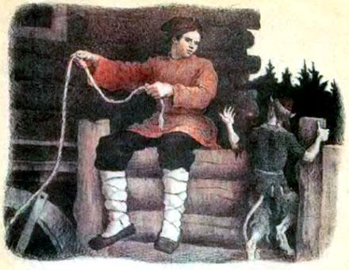Ай потешить вас сказочкой? А сказочка чудесная: есть в ней дива дивные, чуда чудные, а батрак Шабарша уж как взялся за гуж, так неча сказать — на все дюж!Пошел Шабарша по батракам жить, да година настала лихая: ни хлеба никакого, ни овощей не родилось.Вот и думает думу хозяин, думу глубокую: как разогнать злую кручину, чем жить-поживать, откуда деньги брать?— Эх, не тужи, хозяин! — говорит ему Шабарша. — Был бы день — хлеб да деньги будут!И пошел Шабарша на мельничную плотину. «Авось, — думает, — рыбки поймаю; продам — ан вот и деньги! Эге, да веревочки-то нет на удочку... Постой, сейчас совью».Выпросил у мельника горсть пеньки, сел на бережку и ну вить уду. Вил, вил, а из воды прыг на берег мальчик в черной курточке да в красной шапочке.— Дядюшка! Что ты здесь поделываешь? — спросил он.— А вот веревку вью.— Зачем?— Да хочу пруд вычищать да вас, чертей, из воды таскать.— Э, нет! Погоди маленько, я пойду скажу дедушке.Чертенок нырнул вглубь, а Шабарша принялся снова за работу. «Погоди, — думает, — сыграю я с вами, окаянными, шутку, принесете вы мне и злата и серебра».И начал Шабарша копать яму; выкопал и наставил на нее свою шапку с вырезанной верхушкою.— Шабарша, а Шабарша! Дедушка говорит, чтобы я с тобой сторговался. Что возьмешь, чтобы нас из воды не таскать?— Да вот эту шапочку насыпьте полну злата и серебра.Нырнул чертенок в воду; воротился назад:— Дедушка говорит, чтобы я с тобой сперва поборолся.— О, да где ж тебе со мною бороться! Да ты не сладишь с моим средним братом Мишкою.— А где твой Мишка?— А вон, смотри, отдыхает в яру под кустиком.— Как же мне его вызвать?— А ты пойди да ударь его по боку, так он и сам встанет.Пошел чертенок в яр, нашел медведя и хватил его дубинкой по боку. Поднялся Мишка на дыбки, скрутил чертенка так, что у него все кости затрещали. Насилу вырвался из медвежьих лап, прибежал к водяному старику.— Ну, дедушка, — сказывает он в испуге, — у Шабарши есть средний брат Мишка, схватился было со мною бороться — ажно косточки у меня затрещали! Что ж было бы, если б сам-то Шабарша стал бороться?— Гм! Ступай, попробуй побегать с Шабаршой взапуски: кто кого обгонит?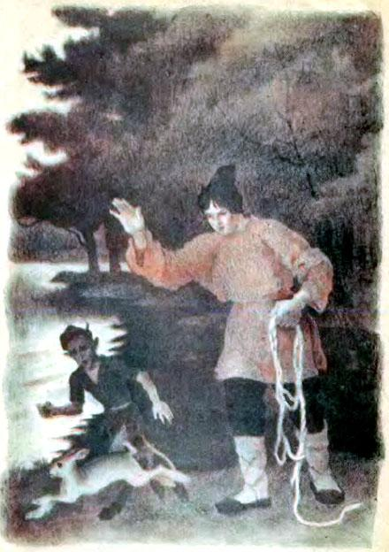И вот мальчик в красной шапочке воротился к Шабарше, передал ему дедушкины речи, а тот ему в ответ:— Да куда тебе со мной взапуски бегать! Мой маленький брат Заинька — и тот тебя далеко за собой оставит!— А где твой брат Заинька?— Да вон — в травке лег, отдохнуть захотел. Подойди к нему поближе да тронь за ушко — вот он и побежит с тобою!Побежал чертенок к Заиньке, тронул его за ушко; заяц так и прыснул! Чертенок было вслед за ним:— Постой, постой, Заинька, дай с тобой поравняться... Эх, ушел!— Ну, дедушка, — говорит водяному, — я было бросился резво бежать. Куда! И поравняться не дал; а то еще не сам Шабарша, а меньшой его брат бегал!— Гм! — проворчал старик, нахмурив брови. — Ступай к Шабарше и попробуйте: кто сильнее свиснет?Пришел чертенок к Шабарше:— Шабарша, а Шабарша! Дедушка велел попробовать: кто из нас крепче свистнет?— Ну, свисти ты прежде.Свистнул чертенок, да так громко, что Шабарша насилу на ногах устоял, а с дерев так листья и посыпались.— Хорошо свистишь, — говорит Шабарша, — а все не по-моему! Как я свистну — тебе на ногах не устоять, и уши твои не вынесут... Ложись ничком наземь да затыкай уши пальцами.Лег чертенок ничком на землю и заткнул уши пальцами; Шабарша взял дубину да со всего размаху как хватит его по шее, а сам — фю-фю-фю!.. — посвистывает.— Ох, дедушка, дедушка! Да как же здорово свистнул Шабарша — ажно у меня искры из глаз посыпались; еле-еле с земли поднялся, а на шее да на пояснице, кажись, все косточки поломались!— Ого! Не силен, знать, ты, бесенок! Пойди-тка, возьми там, в тростнике, мою железную дубинку, да попробуйте: кто из вас выше вскинет ее на воздух?Взял чертенок дубинку, взвалил на плечо и пошел к Шабарше.— Ну, Шабарша, дедушка велел в последний раз попробовать: кто из нас выше вскинет на воздух эту дубинку?— Ну, кидай ты прежде, а я посмотрю.Вскинул чертенок дубинку — высоко-высоко полетела она, словно точка в вышине чернеет! Насилу дождались, пока на землю упала...Взял Шабарша дубинку — тяжела! Поставил ее на конец ноги, оперся ладонью и начал пристально глядеть на небо.— Что же ты не бросаешь? Чего ждешь? — спрашивает чертенок.— Жду, когда вон энта тучка подойдет — я на нее дубинку вскину; там сидит мой брат кузнец, ему железо на дело пригодится.— Э, нет, Шабарша! Не бросай дубинки на тучку, а то дедушка рассердится!Выхватил бесенок дубинку и нырнул к дедушке.
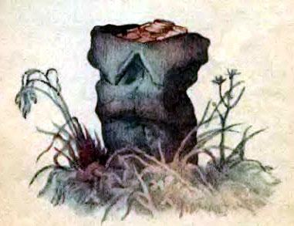Дедушка как услыхал от внучка, что Шабарша чуть-чуть не закинул его дубинки, испугался не на шутку и велел таскать из омута деньги да откупаться. Чертенок таскал, таскал деньги, много уж перетаскал — а шапка все не полна!— Ну, дедушка, на диво у Шабарши шапочка! Все деньги в нее перетаскал, а она все еще пуста. Теперь остался твой последний сундучок.— Неси и его скорее! Веревку-то он вьет?— Вьет, дедушка!— То-то!Нечего делать, почал чертенок заветный дедушкин сундучок, стал насыпать Шабаршову шапочку, сыпал, сыпал... насилу дополнил! С той поры, с того времени зажил батрак на славу; звали меня к нему мед-пиво пить, да я не пошел: мед, говорят, был горек, а пиво мутно. Отчего бы такая притча?

